МИНИСТЕРСТВО НАУКИ И ВЫСШЕГО ОБРАЗОВАНИЯ
РОССИЙСКОЙ ФЕДЕРАЦИИ

Федеральное государственное автономное
образовательное учреждение высшего образования
«Национальный исследовательский университет ИТМО»
(Университет ИТМО)

Факультет систем управления и робототехники

ОТЧЕТ
по лабораторной работе №3
по дисциплине
«Имитационное моделирование робототехнических систем»

Студент: | Петрекеев К.С.
Группа № R4133c | 505881
Преподаватель: | Ракшин Егор Александрович

Санкт-Петербург 2025
Задание
Вариант 2
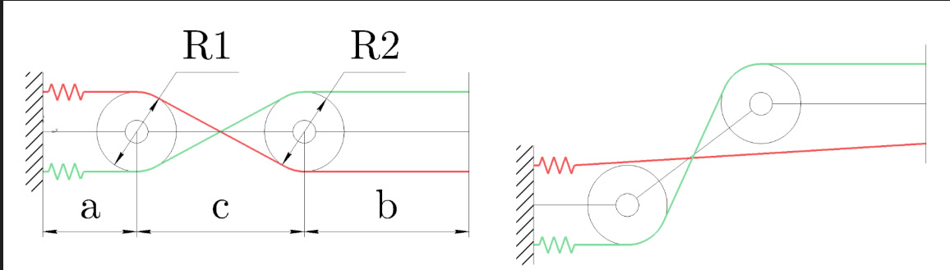
R1 = 0.042
R2 = 0.025
a = 0.075
b = 0.081
c = 0.046

Решение
Рассмотрим исходный механизм как состоящий из подвижной вдоль одной оси нагрузки в правой части рисунка и натянутых крест-накрест между двумя блоками механизма связками. В качестве решения рассматривалось моделирование работы связок (т.е. tendon’s в MuJoCo) и задача огибания ими блоков механизма при смещении свободного звена (правая часть).
В качестве первого и основного препятствия в реализации выступила техническая невозможность в mujoco реализовать последовательное пересечение объекта tendon геометрий двух тел без учета промежуточной точки site, как указано ниже:
<tendon>
<spatial range="0 .2" limited="false" width="0.003" rgba="0 1 0 1">
<site site="s1_base"/>
<geom geom="block1" sidesite="s1_b1"/>
<!-- -->
<geom geom="block2" sidesite="s1_b2"/>
<site site="s1_load"/>
</spatial>
</tendon>

Где на месте пустого комментария в примере выше обязательно должен находиться объект <site/>, реальное введение которого привело бы к «фиксированию» каждой из нитей в некоторой точке пространства между блоками и, соответственно, к заведомо неправильной визуализации работы механизма.
Тогда в качестве решения было предложено непосредственно рассчитывать точки касательных между блоками — то есть точки «отрыва» нитей от поверхностей блока, а затем использовать полученные значения для смещения объектов, содержащих нужные site’ы. При этом также оказалось невозможным просто динамически менять положение каждого site’а, так как mujoco не позволяет это делать независимо от тела body, которому принадлежит данный site.
Тогда часть кода, решающая данную задачу в формате .xml:
<body name="body_block1" pos="0.075 0 0">
<geom name="block1" type="cylinder" size="0.042 0.01"/>
<body name="t1_block1_body" pos="0 0 0">
<joint name="t1_block1_joint" type="slide" axis="1 0 0" limited="false"/>
<joint type="slide" axis="0 1 0" limited="false"/>
<geom type="sphere" size="0.002" rgba="1 0 0 1"/>
<site name="t1_block1" size="0.003" group="3"/>
</body>
<body name="t2_block1_body" pos="0 0 0">
<joint name="t2_block1_joint" type="slide" axis="1 0 0" limited="false"/>
<joint type="slide" axis="0 1 0" limited="false"/>
<geom type="sphere" size="0.002" rgba="0 1 0 1"/>
<site name="t2_block1" size="0.003" group="3"/>
</body>

А также итоговая реализация каждой из нитей:
<tendon>
<spatial range="0 .2" limited="false" width="0.003" rgba="0 1 0 1">
<site site="s1_base"/>
<geom geom="block1" sidesite="s1_b1"/>
<site site="t1_block1"/>
<site site="t1_block2"/>
<geom geom="block2" sidesite="s1_b2"/>
<site site="s1_load"/>
</spatial>

<spatial range="0 .2" limited="false" width="0.003" rgba="1 0 0 1">
<site site="s2_base"/>
<geom geom="block1" sidesite="s2_b1"/>
<site site="t2_block1"/>
<site site="t2_block2"/>
<geom geom="block2" sidesite="s2_b2"/>
<site site="s2_load"/>
</spatial>
</tendon>

В итоге визуализация решения:
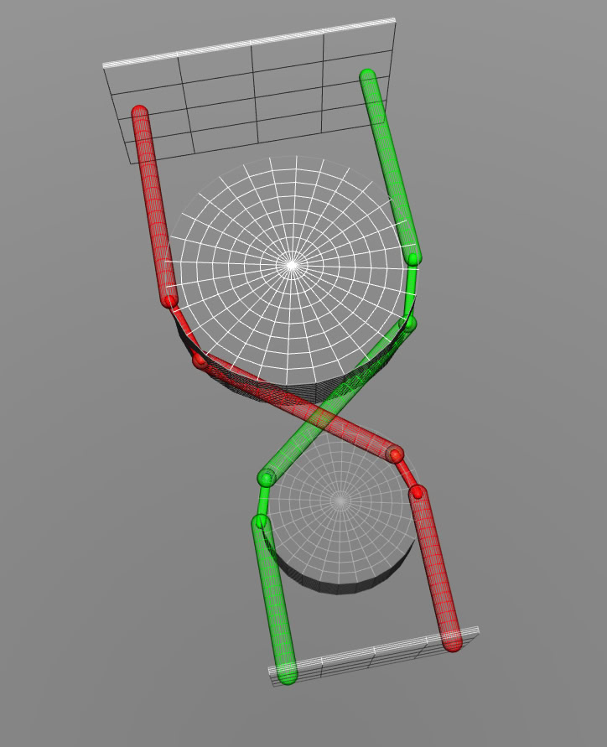
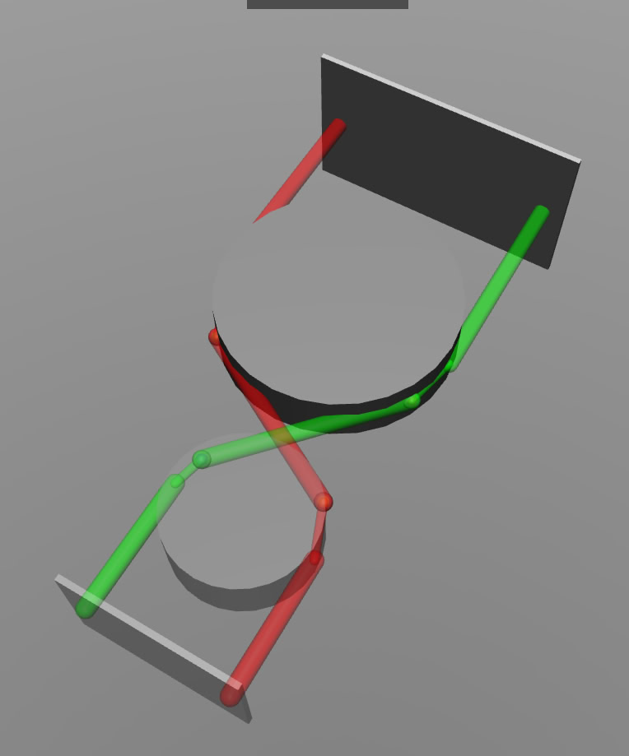

Видно, что каждая нить имеет точку начального соприкосновения с каждым блоком и точку «отрыва» в месте касания. Огибание вокруг блока визуализируется в виде утончения хорды, соединяющий две точки на поверхности.

